|  |
| --- |
| Introduction |

Module E – L’exploration spatiale

Parle-moi de ce que tu connais déjà sur l’astronomie et l’exploration spatiale.



Dans ce module tu découvriras…

* les moyens utilisés pour explorer l’espace
* l’influence de l’exploration spatiale sur notre vie quotidienne
* les technologies qui ont été développées à des fins d’exploration spatiale

|  |
| --- |
| Exploration des étoiles |

L’année 2009 a été proclamée Année mondiale de l’astronomie (AMA 2009) par l’Organisation des Nations Unies. Elle marque le 400e anniversaire de la découverte des étoiles par Galilée au moyen d’un télescope qu’il avait fabriqué, instrument maintenant bien connu.

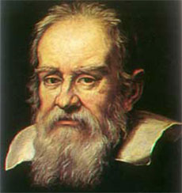En 1609, l'astronome italien Galilée utilisa le télescope pour la première fois pour étudier la lune, les planètes et les étoiles. Au cours des années qui suivirent, il améliora l'invention avant de la rebaptiser « télescope » en 1611. Ce nom vient du grec tele, qui signifie « loin », et skopeo, qui veut dire « voir ». Le premier télescope permit à Galilée d'observer la surface de la Lune, la planète Vénus, les satellites de Jupiter, les taches noires sur le Soleil, la forme de Saturne et même la Voie lactée et ses millions d'étoiles. Grâce au télescope, il est désormais possible d'examiner les objets invisibles à l'œil nu. Les télescopes modernes nous permettent de fouiller le ciel presque jusqu'aux limites de l'univers!

Lis les pages 366 et 367 du manuel Convergence 9 afin d’en apprendre davantage sur Galilée.

|  |
| --- |
| Les évènements terrestres et l’espace |

Plusieurs évènements terrestres ont amenés beaucoup de civilisations à travers l’histoire à se questionner.

Exemple : « Pourquoi le Soleil disparait-il à la fin de la journée? »

Grâce à l’observation et à la technologie, nous savons maintenant qu’il y a un rapport entre les évènements terrestres et les évènements qui se passe dans l’espace.

|  |  |
| --- | --- |
| **La Terre tourne autour du Soleil** | |
| **Évènement de l’espace** | **Évènement terrestre** |
| Johannes Kepler est un astronome célèbre pour avoir étudié l’hypothèse héliocentrique de Nicolas Copernic, et surtout pour avoir découvert que les planètes ne tourne pas en cercle parfait autour du Soleil mais en suivant des ellipses. |  |

|  |  |
| --- | --- |
| **La Terre tourne sur elle-même** | |
| **Évènement de l’espace** | **Évènement terrestre** |
| Lorsque tu regardes le ciel, tu vois le Soleil se déplacer durant la journée, puis la lune, les étoiles et les planètes y passer à leur tour durant la nuit. Cela résulte de la rotation de la Terre. |  |

|  |  |
| --- | --- |
| **La Terre est inclinée** | |
| **Évènement de l’espace** | **Évènement terrestre** |
| La planète Terre tourne autour de son axe de rotation. Cet axe n’est pas perpendiculaire au plan orbital de la planète (trajectoire). L’axe de rotation de la Terre est incliné de 23°. |  |

|  |  |
| --- | --- |
| **La lune tourne autour de la Terre** | |
| **Évènement de l’espace** | **Évènement terrestre** |
| La lune est le satellite naturel de la Terre. La lune ne dégage aucune lumière, c’est la lumière réfléchie par le Soleil qui la fait briller. |  |

**Définitions :**

Héliocentrique : _______________________________________________________________________

Ellipses : _______________________________________________________________________________

Orbite : _________________________________________________________________________________

|  |
| --- |
| Les risques et les dangers reliés à l’exploration spatiale |

La conquête de l’espace consiste en l’exploration physique de l’espace et des objets extérieurs à la Terre. L'idée d'envoyer un objet ou un homme dans l'espace a été conçue par des auteurs de science-fiction des centaines d'années avant que cela ne soit physiquement et matériellement possible. Pendant la deuxième moitié du XXe siècle, avec le développement des moyens de propulsion adéquats, de l'amélioration des matériaux, l'envoi d'une mission dans l'espace ne fut plus un rêve mais une réalité.

Le satellite soviétique Spoutnik 1 réalisa le premier vol spatial de l'Histoire le 4 octobre 1957.

Le premier vol habité par un être humain eut lieu le 12 avril 1961 avec le vol orbital du soviétique Youri Gagarine.

Officiellement, la conquête de l’espace a fait 23 morts à ce jour. Il n’y a jamais eu de mort dans l’espace. Les décès se sont produits soit lors de l’entraînement au sol, soit lors du décollage, soit lors de la rentrée dans l’atmosphère.

27 janvier 1967

Apollo 1 : Incendie lors d’un exercice au sol (3 morts)

28 janvier 1986

Challenger : explosion lors du lancement (7 morts)

1er février 2003

Columbia : détruite lors de la rentrée (7 morts)

Source : Wikipédia



Fais ta petite enquête…

Effectue une recherche sur un des accidents malheureux survenus au cours de l’histoire de la conquête de l’espace.

1. De quel événement veux-tu parler ? (Apollo 1, Challenger ou Columbia)
2. Qui faisait partie de l’équipage ?
3. Quelle était leur mission ?
4. Que s’est-il passé ? (accident)
5. Quelle était la cause de l’accident ?
6. Selon toi, en sachant qu’il y a des risques, trouves-tu cela important d’envoyer des personnes explorer l’espace ?

Répond à ces questions et compose un texte d’environ une page (traitement de texte) avec des images.

Évaluation :

* Explication claire et complète des évènements 30 points
* Grammaire et orthographe 15 points
* Mise en page 5 points

À remettre le vendredi 17 avril 2009

|  |
| --- |
| La station spatiale internatiale |

La Station spatiale internationale est une station spatiale construite et assemblée en collaboration entre plusieurs pays.

Elle se déplace en orbite autour de la Terre à une altitude d'environ

350 kilomètres, à une vitesse de 27 700 km/h (7,7 km/s) , en faisant le tour de notre planète 15 fois par jour.

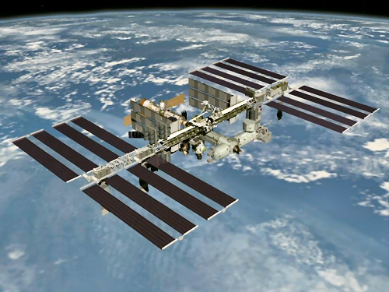

Le site de l’agence spatiale canadienne t’aidera à répondre aux questions suivantes sur la station spatiale internationale.

www. space.gc.ca

1) Que signifie ISS?

____________________________________________________________________________________________________________________________________________________________________________________

____________________________________________________________________________________________________________________________________________________________________________________

2) À quoi va servir la station spatiale internationale ?

____________________________________________________________________________________________________________________________________________________________________________________

____________________________________________________________________________________________________________________________________________________________________________________

3) Quelle est la source d’énergie de la station spatiale?

____________________________________________________________________________________________________________________________________________________________________________________

____________________________________________________________________________________________________________________________________________________________________________________

5) Qui a participé à la construction de la station spatiale? Voici un indice : ces drapeaux appartenant aux 16 pays qui participent à l’assemblage de cet incoyable habitat.

____________________________________________________________________________________________________________________________________________________________________________________

____________________________________________________________________________________________________________________________________________________________________________________

6) Quelle est la taille de la station spatiale internationale ?

____________________________________________________________________________________________________________________________________________________________________________________

____________________________________________________________________________________________________________________________________________________________________________________

7) À quel moment pourras-tu apercevoir la station spatiale de chez toi ?

____________________________________________________________________________________________________________________________________________________________________________________

____________________________________________________________________________________________________________________________________________________________________________________



|  |
| --- |
| Julie Payette |

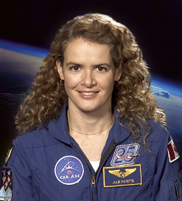

L’ingénieure Julie Payette ne rêvait que d’une chose lorsqu’elle est revenue sur Terre à la suite de son premier vol spatial en 1999 : retourner dans l’espace. Dix ans plus tard, à 46 ans, son vœu sera exaucé. À la mi-juin 2009, elle partira pour une mission de 16 jours dans l’espace.

Le texte suivant te permettra de mieux connaître Julie Payette et de comprendre la mission qu’elle s’apprête à réaliser.

1. Lors de sa mission vers la Station Spatiale, Julie Payette sera à bord de

quelle navette ?

______________________________________________________________________________________________________________________________________________________________________________________________________________________________________________________________________________

2. Quelles seront les responsabilités de Julie Payette lors de cette mission?

______________________________________________________________________________________________________________________________________________________________________________________________________________________________________________________________________________

____________________________________________________________________________________________________________________________________________________________________________________

3. Que signifie « Kibo »? Qu’est-ce que c’est ?

______________________________________________________________________________________________________________________________________________________________________________________________________________________________________________________________________________

4. Pourquoi le simulateur est un bon moyen de se préparer?

______________________________________________________________________________________________________________________________________________________________________________________________________________________________________________________________________________

5. Qu’est-ce que le « Canadarm »?

______________________________________________________________________________________________________________________________________________________________________________________________________________________________________________________________________________

6. Comment le texte décrit-il Julie Payette?

______________________________________________________________________________________________________________________________________________________________________________________________________________________________________________________________________________

7. Quelle est la philosophie personnelle de Julie Payette?

______________________________________________________________________________________________________________________________________________________________________________________________________________________________________________________________________________

__________________________________________________________________________________________